Compte Rendu de lecture
« Les Liaisons dangereuses »

Vendredi 13 novembre 2015
Français, 1° S2

A :

Mme Arvor
Français 1ère
Présenté par :

Nathan Paparelle
Ariane Debraye
Thomas Chenevotot
Odric Delamare

Sommaire

1 Présentation de l’œuvre 2
1.1 Résumé de l’oeuvre 2
2 Thèmes et problématiques abordés dans l'œuvre 3
2.1 Libertinage 3
2.2 Manipulation 5
2.3 Éducation 6
2.4 Mœurs du 18ème n 7
3 Présentation des personnages 8
3.1 Présentation de Mme de Merteuil 8
3.2 Présentation du vicomte de Valmont 9
4 Présentation de l’univers de l’œuvre 10
4.1 Lieu 10
4.2 Epoque 10
4.3 Contexte historique 10
5 Passages clés 11
5.1 Passage clé contenu dans la lettre n° 4 11
5.2 Passage clé contenu dans la lettre n° 81 12
5.3 Passage clé contenu dans la lettre n° 144 12
6 Expressions, citations ou mots qui qualifient l'œuvre 13
6.1 Mots 13
7 Lettre 14
7.1 Passages qui nous ont touchés ou déçus 14
7.2 Analyse de l’intrigue 15
7.3 Analyse des personnages 15
7.4 Identification aux personnages 16
7.5 Analyse du style de l’auteur 17

Présentation de l’œuvre

Résumé de l’oeuvre

Les Liaisons dangereuses est un roman épistolaire rapportant les aventures libertines de la Marquise de Merteuil et le Vicomte de Valmont. Celui-ci désire conquérir deux femmes, la jeune Cécile de Volanges et la Présidente de Tourvel. Cécile de Volanges, qui vient de sortir du couvent, est fiancée au Comte de Gercourt, ancien amant de Mme de Merteuil. Cette dernière, fâchée contre Gercourt qui l'a abandonnée, décide de se venger en corrompant Cécile avant son mariage. Mais celle-ci a besoin d'un homme, Valmont, pour exécuter ce projet.
Cependant, le Vicomte de Valmont est occupé à séduire Mme de Tourvel. Cette dernière a une amie, Mme de Volanges, mère de Cécile de Volanges, qui la met en garde contre Valmont, personnage dangereux et sans scrupule. Valmont finit par se laisser convaincre quant à la proposition de la marquise de Merteuil, car il veut se venger de la médisance de Mme de Volanges.
Valmont réussit à séduire Cécile et parallèlement la Présidente de Tourvel, dont il tombe amoureux. Jalouse et furieuse, la Marquise de Merteuil lui ordonne de rompre par lettre. Ce qu’il fait. Malheureuse, la présidente meurt de chagrin. La guerre entre Mme de Merteuil et le Vicomte de Valmont s'achève avec la mort de Valmont, tué lors d'un duel avec le chevalier Danceny, jeune amant de Cécile de Volanges. Ensuite, Cécile de Volanges entre au couvent. Le comportement de Mme de Merteuil est dénoncé par lettres par Valmont, avant son duel. Ayant perdu sa réputation de veuve vertueuse, elle est contrainte de s'exiler loin de Paris.

Thèmes et problématiques abordés dans l'œuvre
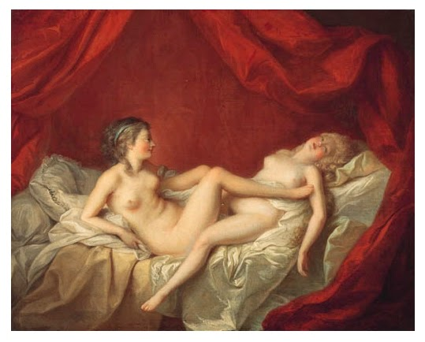
« Les deux amies» 2011

Jean-Jacques Lagrenée (1739-1821),
Huile sur toile.

Libertinage

A quoi reconnaît-t-on la présence du libertinage dans le roman ?
Le mot libertin provient du terme latin « libertus », qui veut dire « affranchi ». Le thème du libertinage renvoie à l’émancipation des hommes et des femmes vis-à-vis des mœurs stricts de l’époque (mariages arrangés). La pensée libertine attaquait la rigueur de la religion (abstinence sexuelle avant le mariage) dans une volonté de recherche de liberté individuelle, affranchie de toute doctrine religieuse. Le libertinage était plus centré vers la quête du plaisir sexuel en évitant toutefois les souffrances des sentiments amoureux.

On peut supposer que cette peinture, « Les deux amies» de Jean-Jacques Lagrenée, est une satire des mœurs de la haute société du 18ème siècle. Si une femme de la haute société affichait ouvertement, comme c’est le cas dans cette peinture, un comportement jugé libertin, elle perdait ses titres et ses biens, car les femmes devaient extérieurement être des modèles de vertu. Les aristocrates libertines devaient alors préserver leur réputation en cachant aux yeux de tous leurs relations libertines, ce qui n’est pas le cas ici dans ce tableau.

On distingue la présence du libertinage dans le roman à travers cette citation de la lettre II. Mme de Merteuil propose à Valmont de donner une leçon a Gercourt face à ses préjugés conformistes et sa cupidité en incitant le vicomte à séduire Cécile de Volanges la promise de Gercourt. Le libertinage est utilisé comme arme de vengeance contre les idées préconçues sur les « éducations cloîtrées » et « la retenue des blondes »: par le ridicule dans lequel ils vont plonger Gercourt.

« Vous avez été ennuyé cent fois, ainsi que moi, de l’importance que met Gercourt à la femme qu’il aura, & de la sotte présomption qui lui fait croire qu’il évitera le sort inévitable. Vous connaissez ses ridicules préventions pour les éducations cloîtrées & son préjugé plus ridicule encore, en faveur de la retenue des blondes. En effet, je gagerais que, malgré les soixante milles livres de rente de la petite Volanges, il n’aurait jamais fait ce mariage, si elle eût été brune, ou si elle n’eût pas été au Couvent. Prouvons-lui donc qu’il n’est qu’un sot : il le sera sans doute un jour ; ce n’est pas là qui m’embarrasse : mais le plaisant serait qu’il débutât par là. Comme nous nous amuserions le lendemain en l’entendant se vanter ! Car il se vantera ; & puis, si une fois vous formez cette petite fille, il y aura bien du malheur si le Gercourt ne devient pas, comme un autre, la fable de Paris. »

Manipulation
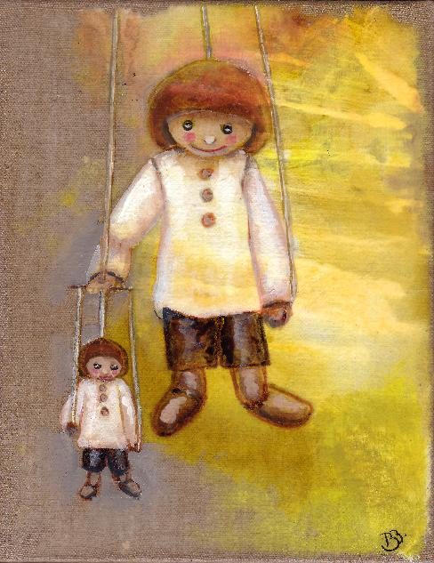
« La Manipulation » 2011

Peinture, Huile
Un des 55 tableaux réalisés pour l'illustration du jeu de cartes oracle "LES PORTES DE L'INTUITION" (Éditions Trédaniel/ le Courrier du Livre).

Comment Mme de Merteuil et le Vicomte de Valmont transforment-ils la manipulation en une arme fatale ?
Ce roman est construit à partir de compilations de lettres. Certaines de ces lettres sont utilisées comme des armes de manipulation pour nuire à Mme de Tourvel, au Vicomte de Valmont et Mme de Merteuil. Tandis que d’autres lettres, sont employées comme des outils de séduction, comme celles envoyées par Valmont à la présidente de Tourvel. Dans ces deux cas ces lettres sont conçues afin de manipuler les proies auxquels elles sont destinées afin de les soumettre au désir de leurs auteurs.
Nous avons choisi cette peinture « La Manipulation » pour illustrer un manipulateur qui est lui-même manipulé. Dans la lettre 141 du roman, Mme de Merteuil envoie un recueil de lettres de rupture à Valmont, qui lui-même en choisit une qu’il envoie à son tour à la présidente(…). Valmont devient donc le manipulateur manipulé.
« Cet homme avait une amie qui fut tentée un moment de le livrer au public en cet état d’ivresse, & de rendre ainsi son ridicule ineffaçable : mais pourtant, plus généreuse que maligne, ou peut-être encore par quelque autre motif, elle voulut tenter un dernier moyen, pour être, à tout événement, dans le cas de dire, comme son ami : Ce n’est pas ma faute. Elle lui fit donc parvenir, sans aucun autre avis, la lettre qui suit, comme un remède dont l’usage pourrait être utile à son mal.
« On s’ennuie de tout, mon Ange, c’est une loi de la Nature ; ce n’est pas ma faute.
« Si donc je m’ennuie aujourd’hui d’une aventure qui m’a occupé entièrement depuis quatre mortels mois, ce n’est pas ma faute.»

Éducation
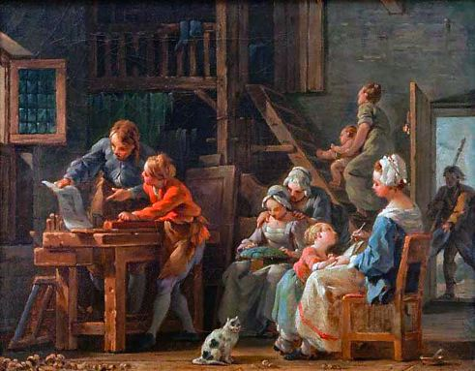
« L’éducation des pauvres»

Noël Hallé, (1764-1765), Huile sur toile.

Comment l'éducation se déroule pour les jeunes femmes dans la haute société ?
Au 18ème siècle, certaines femmes de la haute société étaient éduquées au couvent ou dans les pensions religieuses. L’éducation stricte des congrégations religieuses était également relayée par les valeurs de vertu et de morale transmises par les parents. Toutefois, dans la lettre 81, Mme de Merteuil mentionne qu’elle n’est jamais allée au couvent et n’a reçu aucune éducation de la part de sa mère. Mme de Merteuil est une femme intelligente et cultivée qui s’est forgée sa propre pensée : une pensée libertine, opposée à celles des autres filles de la haute société..
« Entrée dans le monde dans le temps où, fille encore, j’étais vouée par état au silence & à l’inaction, j’ai su en profiter pour observer & réfléchir. Tandis qu’on me croyait étourdie ou distraite, écoutant peu à la vérité les discours qu’on s’empressait de me tenir, je recueillais avec soin ceux qu’on cherchait à me cacher. »
Dans cette peinture, « L’éducation des pauvres» de Noël Hallé, nous voyons une scène de transmission de la connaissance où des parents enseignent diverses activités à leurs enfants. On peut supposer qu’ils leur transmettaient également leurs valeurs traditionnelles du 18ème siècle.

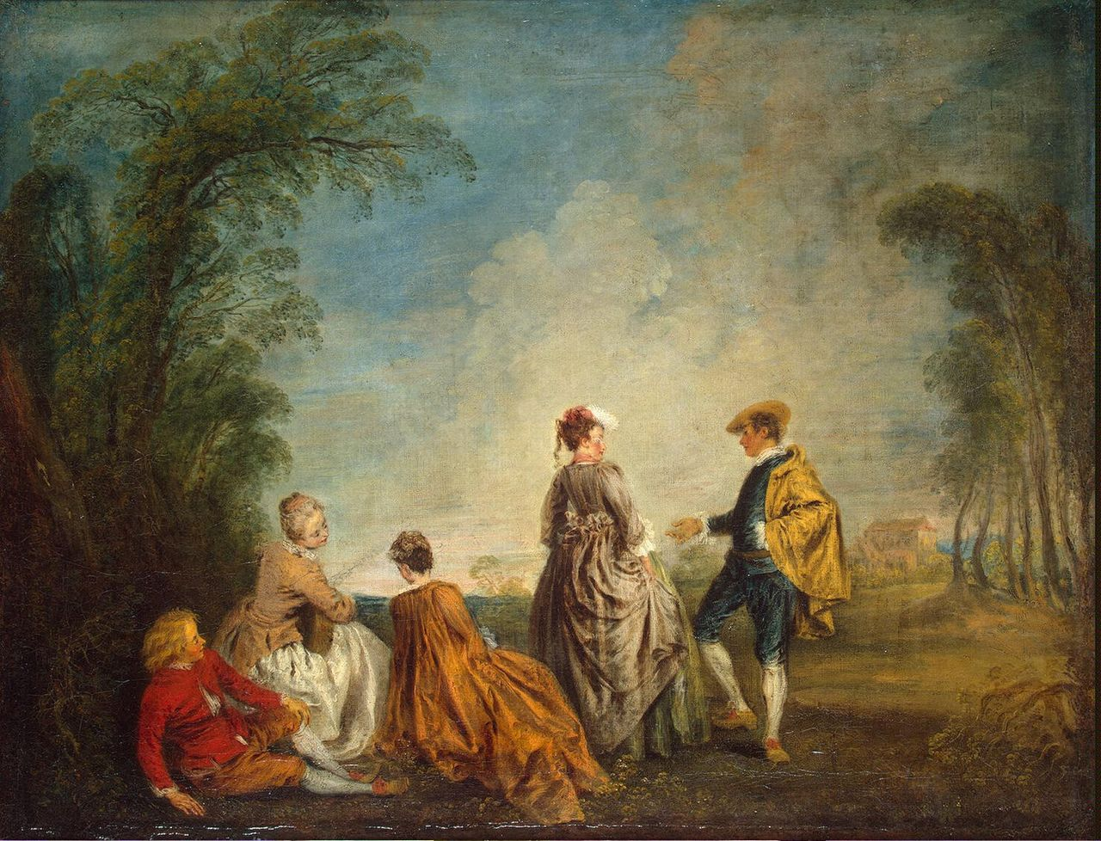
« La Proposition embarrassante»

Antoine Watteau, (1715 ou 1716), Huile sur toile.

Mœurs du 18ème n

Comment l'auteur critique-t-il les mœurs de l'époque ?
Au 18ème siècle, sous la régence de Philippe d'Orléans, qui était un grand libertin, après la mort de Louis XIV, certains aristocrates masculins ont adopté un comportement libertin. A la même époque, certaines femmes aristocrates comme Cécile de Volanges sont enfermées dans un couvent. Certaines de ces femmes seront mariées contre leur gré lorsqu’elles sortiront du couvent. D’autres femmes de la haute société, comme Mme de Merteuil, règnent dans les salons par leur esprit. Le roman dénonce ces conventions qui asservissaient les femmes dans des rôles préétablis. Mme de Merteuil, de part sa supériorité intellectuelle, sa maitrise de ses sentiments et de sa volonté de jouir des plaisirs de l’amour, illustre l’émancipation de ces femmes face à la domination des hommes dans la société. Néanmoins, à la fin du récit, l’auteur fait détruire son personnage féminin pour préserver la moralité du roman.
Dans le tableau « La Proposition embarrassante» d’Antoine Watteau, nous voyons trois personnages qui commentent la scène suivante : un homme semble proposer quelque chose à une femme qui semble être embarrassée, car elle fait un mouvement de recul. Nous pouvons relier ce tableau à cette citation dans laquelle la présidente de Tourvel écrit à Valmont qu’elle s’estime offensée par les avances du Vicomte :
« Je m’en tiens, Monsieur, à vous déclarer que vos sentiments m’offensent, que leur aveu m’outrage, & surtout que, loin d’en venir un jour à les partager, vous me forceriez à ne vous revoir jamais, si vous ne vous imposiez sur cet objet un silence qu’il me semble avoir droit d’attendre, & même d’exiger de vous. Je joins à cette lettre celle que vous m’avez écrite, & j’espère que vous voudrez bien de même me remettre celle-ci ; je serais vraiment peinée qu’il restât aucune trace d’un événement qui n’eût jamais dû exister. J’ai l’honneur d’être, etc. »

Présentation des personnages

Présentation de Mme de Merteuil
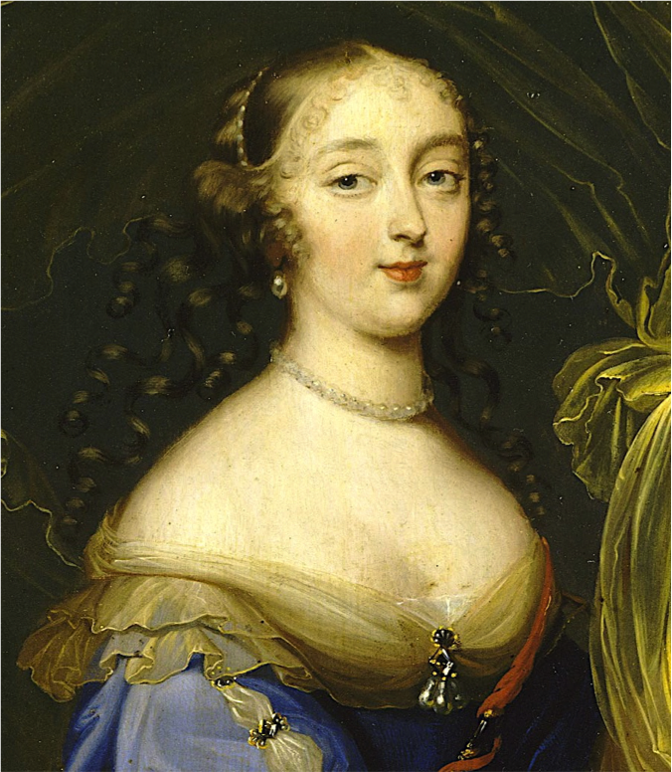
« Portrait de Mme de Montespan»

Anonyme, (17ème siècle), Huile sur toile.

Madame de Merteuil est une aristocrate libertine, intrigante, manipulatrice et très intelligente comme le prouve la lettre 81. Dans cette lettre, elle explique comment elle s'est forgé une éducation et des principes pour parvenir à ce statut. D'autre part, la lettre 150 témoigne de sa cruauté, car elle ordonne à Valmont de rompre avec la présidente de Tourvel. Cette lettre, involontairement, plonge celle-ci dans la dépression etse solde par son suicide.
Madame de Merteuil est aussi manipulatrice que dangereuse. Par jalousie, elle tend un piège à Valmont. Elle envoie une lettre à Danceny lui annonçant que Valmont a une liaison avec Cécile de Volanges, sa maitresse. Danceny provoque donc Valmont en duel et le tue.
C'est en quelque sorte un personnage visionnaire. Elle a su tirer avantage des mœurs hypocrites de l'époque des faux-semblants et du paraitre pour les transformer en armes redoutables, afin de servir ses desseins d’émancipation et de contrôle d’elle-même est des autres.

Présentation du vicomte de Valmont

Le Vicomte de Valmont est un aristocrate libertin, manipulateur, hypocrite, blasphémateur et athée. Il recherche le plaisir pour le jeu. Pour lui, la conquête amoureuse est une chasse.
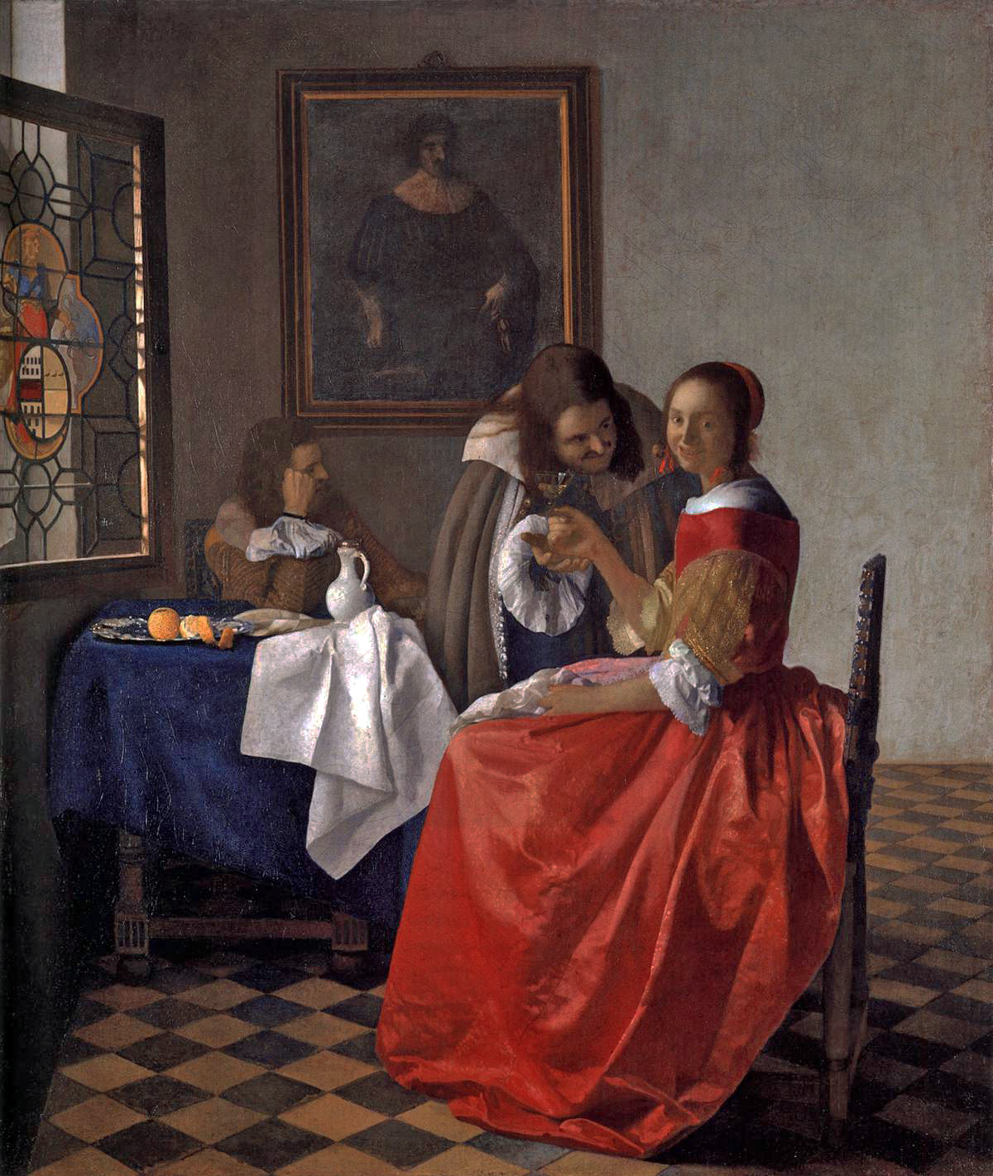
« La Jeune Fille au verre de vin»

Johannes Vermeer, (entre 1659 et 1660),
Huile sur toile.

Il a eu jadis une liaison avec Madame de Merteuil et sont depuis complices, en s’aidant mutuellement dans leurs objectifs.
Dans la lettre 4, il explique clairement qu'il veut faire de la présidente de Tourvelle son plus beau trophée. Bien que Valmont soit un séducteur chevronné, il tombe réellement sous le charme de la présidente de Tourvelle. Ainsi il perd la confiance de Madame de Merteuil et leurs relations se dégradent.
La dernière partie du roman se termine ainsi : les deux libertins se détruisent mutuellement et sont finalement battus, mais leur chute a entraîné de nombreux malheurs. Le Vicomte de Valmont est tombé dans son propre piège par les intrigues de Mme de Merteuil, qui se piège également elle-même en devenant jalouse de la liaison entre la présidente de Tourvel et le vicomte. Finalement, tout deux perdent leur liberté revendiquée et leur contrôle sur la société en tombant dans les passions amoureuses : lui par amour, elle par jalousie. Le jeu à travers le défi chez lui devenant un piège et la vengeance chez elle devenant rancœur.

Présentation de l’univers de l’œuvre

Lieu

Les lettres indiquent simplement que certains personnages sont localisés dans des châteaux, des couvents,… les noms de ces lieux ne sont pas précisés (château de ….). Le seul lieu précis de certaines lettres est Paris.

Epoque

Les années précises ne sont pas indiquées, on sait seulement que l’action se déroule au XVIIIème siècle.

Contexte historique

Le XVIIIe siècle marque un tournant dans l'histoire du roman. En effet, dans le courant des lumières, les caractéristiques du personnage de roman ont bien changé. Ainsi, les romans ont pour but d'éveiller le sens critique du lecteur, de l'instruire et de lui enseigner des notions ici de Laclos écrit un livre intitulé "Les Liaisons Dangereuses" et met en garde le lecteur sur l'amour et ses dangers.
Au XVIIIe siècle se développe aussi le libertinage, un courant qui favorise la liberté de corps et des mœurs. Le libertinage fait face à l'obscurantisme. Choderlos de Laclos illustre parfaitement le duel entre les libertins et les dévots.

Passages clés

Les liaisons dangereuses comptent pas moins de 175 lettres. Ce recueil de lettres, appelé roman épistolaire, forme une intrigue complexe et développe des personnages originaux et caricaturés, de l’époque dans laquelle vivait Laclos.
Parmi ces175 lettres, toutes ne sont pas essentielles au déroulement de l’histoire, mais apportent une concordance dans le roman. Nous allons donc présenter trois lettres importantes et représentatives de l’œuvre.

Passage clé contenu dans la lettre n° 4

La première est la lettre n°4 Du Vicomte de Valmont à la Marquise de Merteuil. Cette lettre se situe au début du roman et pose les bases de l’intrigue. C’est en quelque sorte la situation d’exposition. Grâce à celle-ci, on apprend que le Vicomte a l’intention de séduire la Présidente de Tourvel. Il déclare : « conquérir est notre destin » p 37 et on remarque que le champ lexical de la foi et de la guerre sont mélangés.
On comprend alors rapidement que Valmont est un libertin endurci et qu’il souhaite ajouter Mme de Tourvel à ses trophées de chasse. Mme de Merteuil est l’intrigante qui lui a proposé ce défi. Il s’arrange pour assouvir les desseins de chacun.

Passage clé contenu dans la lettre n° 81

La seconde lettre est la n°81 De Mme de Merteuil au Vicomte de Valmont. Cette lettre se situe vers le milieu du roman et marque un tournant dans la relation entre la Marquise et le Vicomte qui aura un impact sur la suite des évènements. Cette lettre est la plus longue du recueil et constitue le point culminant de la trame narrative et psychologique du roman.
En effet, la marquise de Merteuil dresse un portrait d’elle-même et se caractérise comme la « Nouvelle Dalila » qui emploie sa puissance à dévoiler les secrets des hommes et à tenir ainsi leur « chevelure sous le ciseau ». Ainsi, elle incarne une femme fatale (littéralement) avec les caractéristiques de l’orgueil, de l’intelligence, de la cruauté et de la manipulation. Elle s’est forgée une éducation à l’épreuve des hommes et des principes de moralité et de vertu de la société du 18ème siècle. Elle dit : « Je suis mon ouvrage». Cela montre aussi sa détermination et son émancipation, car elle ne laisse pas les hommes dicter sa conduite.

Passage clé contenu dans la lettre n° 144

La troisième et dernière lettre est la n°141 entre Mme de Merteuil et le Vicomte de Valmont. Cette lettre marque en quelque sorte « le début de la fin » car Mme de Merteuil dicte dans sa lettre une lettre de rupture entre le Vicomte et la Présidente de Tourvel. Celle-ci brise le cœur de Tourvel et commet un meurtre involontaire. Ce qui montre sa cruauté et son machiavélisme, mais aussi sa domination sur le Vicomte, car elle était jalouse de l’amour entre la Présidente et le Vicomte.
On observe aussi dans cette lettre une certaine musicalité avec la répétition de la phrase « ce n’est pas ma faute » à chaque couplet. La situation est donc ironique pour le Vicomte car il doit rompre avec la Présidente alors qu’il est réellement amoureux, mais il doit aussi prouver à Merteuil son dévouement.

Mots qui qualifient l'œuvre

Mots

Faux-semblant : Nous avons choisi ce terme qui illustre la société et les mœurs de l’époque par l’art du paraitre et la dissimulation des comportements et des sentiments face au poids des mœurs traditionnelles et de la religion.

Libération : Les personnages principaux sont en révolte par rapport à cette société. Leur but est d’échapper au poids des traditions et d’aspirer au plaisir du jeu et de l’amour et à une émancipation.

Intrigant : Les personnages principaux n’échappent pas au cynisme de la société et manipulent la crédulité de leurs victimes afin de satisfaire leurs plaisirs personnels.

Lettre

Passages qui nous ont touchés ou déçus

Cher Monsieur de Laclos,

Votre roman « Les liaisons dangereuses » qui raconte les relations entre deux manipulateurs, est constitué d’échanges de lettres entre les différents protagonistes. Ce récit épistolaire nous fait découvrir, au fur et à mesure de la lecture, les relations passées, les évènements à venir et les liens tissés entre eux.

Nous avons apprécié l’intrigue et les personnages qui étaient complexes et intéressants. En particulier l’évolution des personnages qui perdent le contrôle des intrigues qu’ils élaborent. Nous avons été particulièrement sensibles aux duels que se livrent les deux protagonistes et aux « dommages collatéraux » qu’ils produisent : la mort de la présidente de Tourvel, puis celle de Valmont. Au début de notre lecture, nous étions déroutés par ce type de récit, parce que composé de lettres. Au fur et à mesure de l’avancé de notre lecture, nous avons été agréablement surpris. Nous avons apprécié l’intrigue du manipulateur, Valmont, qui devient victime de sa manipulation, en tombant amoureux de la présidente de Tourvel. La modernité de l’histoire portée par le style direct et réaliste du roman épistolaire, nous a particulièrement plu.

Analyse de l’intrigue

Un des moments importants de l’intrigue de votre livre est celui lors duquel vos personnages, le Vicomte de Valmont et la Marquise de Merteuil, se déclarent la guerre. Ce moment de l’affrontement nous a tout particulièrement dérouté, parce qu’il est à la fois issu des manipulations et des intrigues entre vos personnages et qu’il aboutit directement à la mort physique du Vicomte libertin, provoquée par la dénonciation de la « vertueuse » Mme de Merteuil.
Vos personnages sont tout à la fois victimes réciproques et vainqueurs : Valmont est piégé par Mme de Merteuil, mais avant de mourir il lui assène le « coup fatal » en la dénonçant également. La fin que vous avez choisi nous semble la plus appropriée, du fait que les personnages aboutissent à s’entretuer dans leur guerre de manipulation. Ceci permettant à vos lecteurs d’établir leur propre point de vue sur la défaite ou la victoire de vos personnages.

Analyse des personnages

Dans votre roman, vous dénoncez une société du paraitre constituée de personnes conformistes (Mme de Tourvelle, Mme de Volange). Celles-ci doivent se plier aux normes de la société (mariage, couvent…) et à son hypocrisie (morale, bienséance…).
Deux personnages s’opposent à cette société du paraitre : Mme de Merteuil qui a l’apparence d’un modèle de vertu et le Vicomte de Valmont qui est un libertin notoire. Ils réagissent à la lourdeur des normes dictées par cette société par d’autres formes d’hypocrisie : le cynisme et la manipulation. Ils expriment cette révolte à travers les comportements suivants : l’adultère et le libertinage. Ils représentent ainsi une révolte intérieure face au carcan de la société de l’ancien régime.

Identification aux personnages

Du fait de leurs traits de caractère principaux d’hypocrisie et de manipulation des deux principaux personnages, nous ne nous sommes pas identifiés aux personnages principaux de votre roman.
Cependant si nous n’approuvons pas la morale de ces deux personnages nous pouvons comprendre les raisons qui les poussent vers le libertinage face à une société d’interdits et de règles strictes.
Certes Mme de Merteuil et Valmont sont des personnages intelligents, mais ils préfèrent utiliser leur intelligence pour manipuler les gens de leur entourage pour arriver à leurs fins sans se soucier des souffrances qu’ils engendrent. Pour eux, la fin justifie les moyens.
Mme de Merteuil est une aristocrate libertine, elle aime les plaisir de la chair, mais au 18ème siècle, elle ne peut vivre librement ces choix. Nous pouvons comprendre ce qui la pousse à dissimuler ses pensées et ses actes et ce qui la motive à manipuler les autres pour arriver à ses fins, car il est vital pour elle de préserver sa réputation. Mme de Merteuil est animée par une démarche de révolte personnelle qui s’incarne dans la vengeance.
Le Vicomte de Valmont est un libertin réputé qui collectionne les conquêtes pour sa renommée, tandis que Mme de Merteuil le fait pour son propre plaisir. Il s'amuse à entraîner dans des femmes engagées dans le libertinage en les incitant à tromper leur promis ou leur mari avec lui, sans se soucier des conséquences de ses actes.
Il est difficile de s’identifier à ces deux personnages, car ils correspondent plus à des anti-héros qui par leurs actions opposent leur libertinage à la pruderie de la société « vertueuse » du 18ème siècle .

Analyse du style de l’auteur

Nous avons trouvé que l'écriture du roman était agréable lire, notamment grâce au vocabulaire employé qui le rend accessible. Nous avons donc pu suivre aisément la marquise de Merteuil et le Vicomte de Valmont dans leurs aventures libertines.
Cependant, en avançant dans le roman, nous avons perdu quelque peu nos repères concernant les intentions des personnages et les évènements antérieurs à l’intrigue principale. Cela est dû, selon nous, au fait que parmi toutes les lettres des libertins qui sont rapportées dans le roman, certaines ne sont pas essentielles à la trame principale. Nous pensons que cela peut entrainer le lecteur dans la confusion.
En outre, la forme du roman épistolaire reste intéressante du fait de sa singularité. Vous avez utilisé un genre littéraire est rarement employé dans l’écriture des romans.
Nous avons tout particulièrement apprécié le style direct qu’induit la forme épistolaire de votre roman, parce qu’il renforçe l’aspect authentique de votre histoire et le réalisme des personnages.

Bien à vous,

Nathan Paparelle
Ariane Debraye
Thomas Chenevotot
Odric Delamare

Lettre 2 : Mme de Merteuil au Vicomte de Valmont https://fr.wikisource.org/wiki/Les_Liaisons_dangereuses/Lettre_2
Lettre 141 : Mme de Merteuil au Vicomte de Valmont https://fr.wikisource.org/wiki/Les_Liaisons_dangereuses/Lettre_141
Lettre 81 : Mme de Merteuil au Vicomte de Valmont https://fr.wikisource.org/wiki/Les_Liaisons_dangereuses/Lettre_81
Lettre 26 : Mme de Merteuil au Vicomte de Valmont https://fr.wikisource.org/wiki/Les_Liaisons_dangereuses/Lettre_26

